Міністерство освіти і науки України

Національний університет “Львівська політехніка”

Кафедра ЕОМ



Звіт

З лабораторної роботи №2

З дисципліни: «Кросплатформенні засоби  
програмування»

Варіант 10

Виконав: ст. Гр. KI-301

Ларіонов А.О

Прийняв:

Майдан М.В.

**Львів 2023**

**Мета:** ознайомитися з процесом розробки класів та пакетів мовою Java.

**Завдання:**

Написати та налагодити програму на мові Java, що реалізує у вигляді класу предметну область згідно варіанту. Програма має задовольняти наступним вимогам:

програма має розміщуватися в пакеті Група.Прізвище.Lab3;

клас має містити мінімум 3 поля, що є об’єктами класів, які описують складові

частини предметної області;

клас має містити кілька конструкторів та мінімум 10 методів;

для тестування і демонстрації роботи розробленого класу розробити клас драйвер;

методи класу мають вести протокол своєї діяльності, що записується у файл;

розробити механізм коректного завершення роботи з файлом (не надіятися на

метод finalize());

програма має володіти коментарями, які дозволять автоматично згенерувати

документацію до розробленого пакету.

Автоматично згенерувати документацію до розробленого пакету.

Скласти звіт про виконану роботу з приведенням тексту програми, результату її

виконання та фрагменту згенерованої документації.

Дати відповідь на контрольні запитання.

**Лістинг main.py:**

import sys

from HouseClassDriver import HouseDriver

class CustomLogger:

    def __init__(self, filename):

        self.filename = filename

    def write(self, message):

        with open(self.filename, 'a') as file:

            file.write(message)

# Зберігаємо стандартний вивід

original_stdout = sys.stdout

# Встановлюємо вивід у файл

log_filename = 'output.log'

sys.stdout = CustomLogger(log_filename)

# Викликаємо метод run_demo() та виводимо результат у файл

driver = HouseDriver()

driver.run_demo()

# Повертаємо стандартний вивід на консоль

sys.stdout = original_stdout

**Лістинг HouseClass.py:**

class House:

    """

    Клас, який представляє будинок.

    """

    def __init__(self, address="", floors=0, citizens=None, facade="Звичайний фасад"):

        """

        Конструктор класу House.

        :param address: Адреса будинку.

        :param floors: Кількість поверхів у будинку.

        :param citizens: Список жильців у будинку.

        :param facade: Тип фасаду будинку.

        """

        self.address = address

        self.floors = floors

        self.citizens = citizens if citizens is not None else []

        self.facade = facade

    def build_house(self, address, floors):

        """

        Метод, який створює будинок.

        :param address: Адреса будинку.

        :param floors: Кількість поверхів у будинку.

        """

        self.address = address

        self.floors = floors

        print(f"Будинок на адресі {self.address} з {self.floors} поверхами був успішно збудований.")

    def remove_house(self):

        """

        Метод, який знищує будинок.

        """

        print(f"Будинок на адресі {self.address} був знищений.")

        self.address = ""

        self.floors = 0

        self.citizens = []

    def add_floor(self):

        """

        Метод, який додає поверх до будинку.

        """

        self.floors += 1

        print(f"Додано новий поверх. Загальна кількість поверхів: {self.floors}")

    def remove_floor(self):

        """

        Метод, який деінсталює поверх будинку.

        """

        if self.floors > 1:

            self.floors -= 1

            print(f"Останній поверх був видалений. Загальна кількість поверхів: {self.floors}")

        else:

            print("Будинок не може існувати без поверхів")

    def add_citizen(self, citizen_name):

        """

        Метод, який поселяє жильця на поверх.

        :param citizen_name: Ім'я жильця.

        """

        self.citizens.append(citizen_name)

        print(f"{citizen_name} був поселений у будинку.")

    def remove_citizen(self, citizen_name):

        """

        Метод, який виселяє жильця.

        :param citizen_name: Ім'я жильця.

        """

        if citizen_name in self.citizens:

            self.citizens.remove(citizen_name)

            print(f"{citizen_name} був виселений з будинку.")

        else:

            print(f"{citizen_name} не знайдений у будинку.")

    def give_address(self):

        """

        Метод, який повертає адресу будинку.

        :return: Адреса будинку.

        """

        return self.address

    def remove_all_citizens(self):

        """

        Метод, який виселяє всіх жильців.

        """

        self.citizens.clear()

        print("Всі жильці були виселені.")

    def show_info(self):

        """

        Метод, який показує інформацію про будинок.

        """

        print(f"Адреса будинку: {self.address}")

        print(f"Кількість поверхів: {self.floors}")

        print(f"Список жильців: {', '.join(self.citizens)}")

        print(f"Фасад будинку: {self.facade}")

    def design_house(self, new_facade):

        """

        Метод, який змінює фасад будинку.

        :param new_facade: Новий тип фасаду будинку.

        """

        self.facade = new_facade

        print(f"Фасад будинку був змінений на: {self.facade}")

**Лістинг HouseClassDriver.py:**

from HouseClass import House

class HouseDriver:

    """

    Клас, який використовується для демонстрації функціоналу класу House.

    """

    def __init__(self):

        """

        Конструктор класу HouseDriver.

        Створює об'єкт класу House для тестування.

        """

        self.house = House()  # Створюємо об'єкт класу House для тестування

    def run_demo(self):

        """

        Метод, який демонструє роботу класу House.

        """

        print("Демонстрація роботи класу House:")

        # Будуємо будинок

        self.house.build_house("Вулиця Шевченка, 123", 3)

        # Додаємо поверхи

        self.house.add_floor()

        self.house.add_floor()

        # Поселяємо жильців

        self.house.add_citizen("Іванов Іван")

        self.house.add_citizen("Петров Петро")

        # Показуємо інформацію про будинок

        self.house.show_info()

        # Змінюємо фасад будинку

        self.house.design_house("Модерністичний фасад")

        # Показуємо оновлену інформацію про будинок

        self.house.show_info()

        # Виселяємо жильця

        self.house.remove_citizen("Іванов Іван")

        # Виселяємо всіх жильців

        self.house.remove_all_citizens()

        # Видаляємо будинок

        self.house.remove_house()

        # Спроба видалення поверху з пустого будинку

        self.house.remove_floor()

        # Спроба додавання жильця до знищеного будинку

        self.house.add_citizen("Новий житель")

        # Показуємо інформацію про будинок (повинна бути порожня)

        self.house.show_info()

**Результати виконання програми:**

Файл output.log  
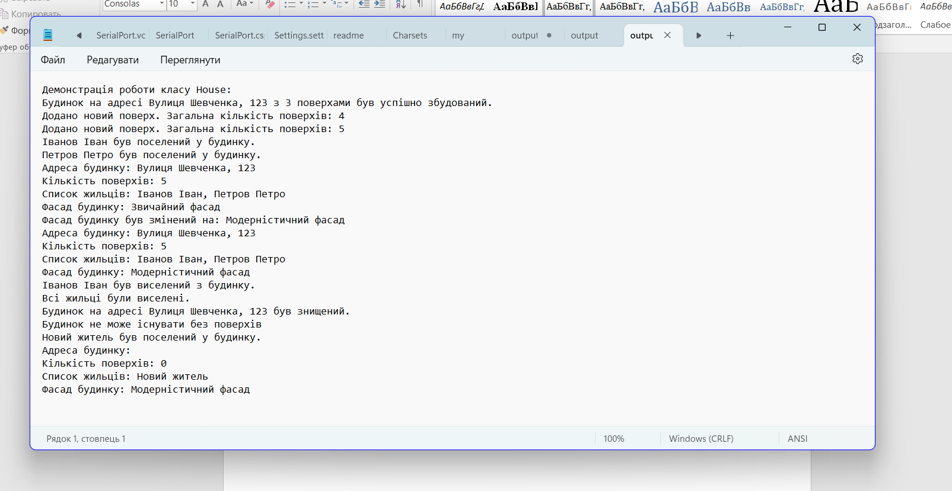

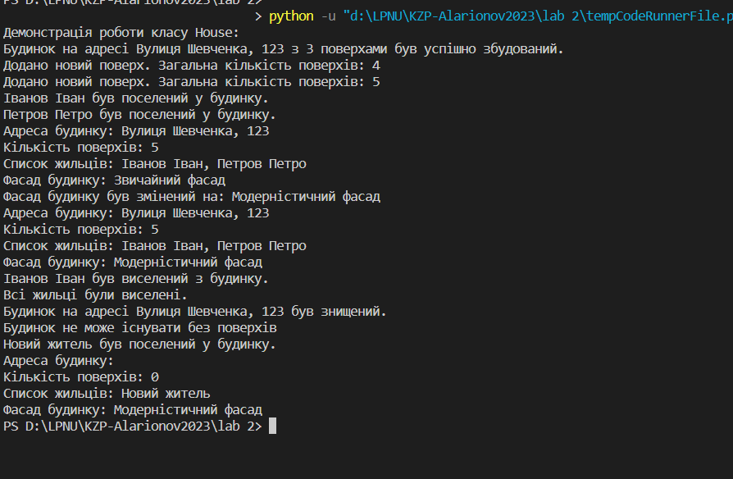

Консоль

**Висновок:** ознайомився з процесом розробки класів.